Jetzt in Sachen Wärme auf Zukunftssicherheit wechseln

Stiebel Eltron gibt Fördergarantie beim Heizungstausch
Hausbesitzer, die auf eine Wärmepumpe als Heizungsanlage wechseln wollen, bekommen seit Anfang des Jahres bis zu 70 Prozent der Investitionskosten vom Staat dazu. „Das Warten hat endlich ein Ende: Die neue Förderung ist extrem attraktiv“, urteilt Burkhard Max, Vertriebsgeschäftsführer des deutschen Heizungsherstellers Stiebel Eltron. „Man sollte sein Vorhaben jetzt zügig beginnen, auch wenn die Anträge offiziell erst ab Ende Februar gestellt werden können. Dabei geht man kein Risiko ein: Wir haben uns entschieden, eine Fördergarantie anzubieten – wer in seinem selbstgenutzten Einfamilienhaus einen Heizungstausch plant, dem garantieren wir die Auszahlung der Fördersumme bei Ablehnung des Förderantrags durch die KfW.“

Seit Anfang des Jahres gilt die neue Förderung für Wärmepumpen, geregelt in der „Bundesförderung für effiziente Gebäude“ (BEG). 30 Prozent der Investitionssumme – im Einfamilienhaus gedeckelt auf 30.000 Euro – bekommt grundsätzlich jeder, der in Sachen Heizungssanierung eine Wärmepumpe einbaut. 20 Prozent zusätzlich werden übernommen, wenn es sich bei der alten Anlage um eine Ölheizung handelt – oder eine Gasheizung, die mindestens 20 Jahre alt ist. Dieser Bonus ist als Geschwindigkeits-Klimabonus angelegt und wird nur bis 2028 gewährt. Weitere 30 Prozent gibt es, wenn das zu versteuernde Haushaltseinkommen maximal 40.000 Euro beträgt, und noch einmal 5 Prozent je nach Wärmepumpenart. „Rechnerisch wären also insgesamt sogar 85 Prozent Förderung drin, doch die Maximalförderung ist auf 70 Prozent festgelegt“, so Max. Die Antragstellung bei der Kreditanstalt für Wiederaufbau (KfW) wird ab dem 27.02.2024 möglich sein. Explizit hat der Gesetzgeber jedoch ausnahmsweise einen vorzeitigen Vorhabensbeginn zugelassen: „Da zu erwarten ist, dass zahlreiche Sanierer den Austausch angehen wollen und dann gegebenenfalls wieder nicht ausreichend Handwerkskapazitäten zur Verfügung stehen, ist unsere Empfehlung ganz klar, nicht weiter abzuwarten, sondern zügig zu starten. Dabei gehen unsere Kundinnen und Kunden kein Risiko ein: Falls ihr Förderantrag von der KfW abgelehnt wird, bekommen sie die Fördersumme von Stiebel Eltron ausbezahlt, sofern die Voraussetzungen und Bedingungen unserer Fördergarantie erfüllt sind.“

Schritt für Schritt

Ob und in welcher Höhe das eigene Vorhaben gefördert wird, können Interessierte innerhalb weniger Minuten online prüfen – über den „Fördercheck“ auf der Homepage von Stiebel Eltron unter www.stiebel-eltron.de/foerderung. „Nach positiver Prüfung erhalten Kunden per Mail die individuelle Stiebel Eltron-Fördergarantie. Die Wärmepumpen-Förderung ist damit bereits gesichert“, so Burkhard Max. „Die nächsten Schritte sind dann die Auswahl eines Fachunternehmens, die Antragstellung bei der KfW – dabei hilft unser kostenloser Förderservice – sowie die Umsetzung der Maßnahme.“
Über STIEBEL ELTRON
Stiebel Eltron, gegründet 1924, gehört mit einem Jahresumsatz von über einer Milliarde Euro zu den führenden Unternehmen auf dem Markt der Erneuerbaren Energien, Wärme- und Haustechnik.
Als innovationsgetriebenes Familienunternehmen verfolgt Stiebel Eltron bei der Produktion und Entwicklung von Produkten eine klare Linie - für eine umweltschonende, effiziente und komfortable Haustechnik. Mit rund 6.000 Beschäftigten weltweit setzt das Unternehmen von der Produktentwicklung bis zur Fertigung konsequent auf eigenes Know-how. Das Resultat sind effiziente und innovative Lösungen für Warmwasser, Wärme, Lüftung und Kühlung. Stiebel Eltron produziert am Hauptstandort im niedersächsischen Holzminden, in Hameln (NDS), in Freudenberg (NRW) und in Eschwege (Hessen) sowie an fünf weiteren Standorten im Ausland (Arvika/Schweden, Tianjin/China, Ayutthaya/Thailand, Poprad/Slowakei, West Hatfield, Massachusetts /USA).

Bild:

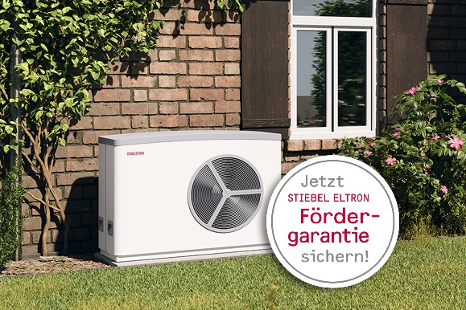

Bei Bedarf kontaktieren Sie bitte folgende Ansprechpartner:
STIEBEL ELTRON  Henning Schulz  Leiter Unternehmenskommunikation  Tel.: +49 (0) 55 31 / 70 29 56 85  henning.schulz@stiebel-eltron.de | Fachpresse:  riba:businesstalk  Michael Beyrau  Tel.: +49 (0) 261-963 757-27  mbeyrau@riba.eu  Julia Klingauf  Tel.: +49 (0) 261-963 757-187  jklingauf@riba.eu | Wirtschaftspresse:  econNEWSnetwork  Carsten Heer  Tel.: +49 (0) 40 822 44 284  redaktion@econ-news.de

